Autómatas a pila

- Se define como la tupla:

- Donde:

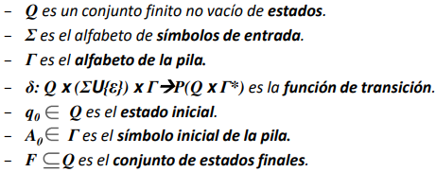
Funcionamiento de un AP

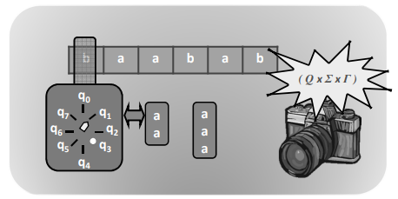
Representación

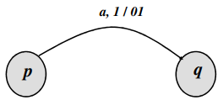
- Significa que cuando se está en el estado p, se lee de la palabra de entrada el símbolo a, se saca del tope de la pila el símbolo 1 y se pasa al estado q, poniendo en el tope de la pila el símbolo 0.

Ejemplo

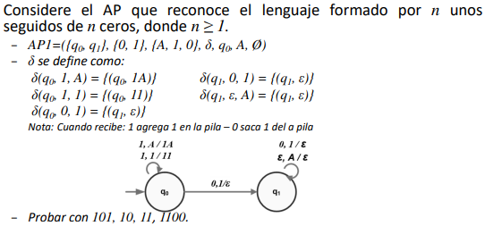
Movimientos de un AP

- El AP tiene dos tipos de transiciones:

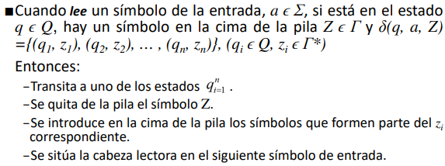
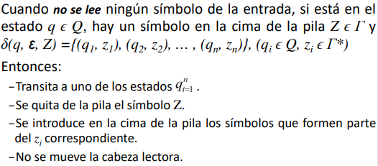
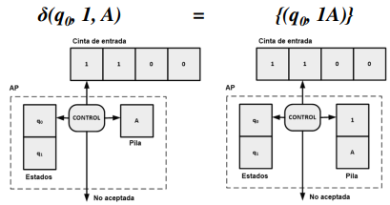
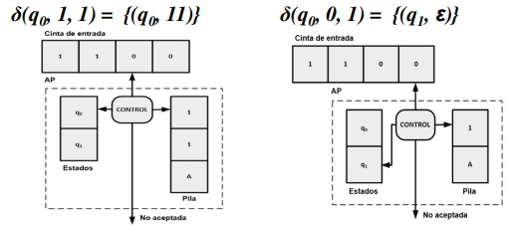
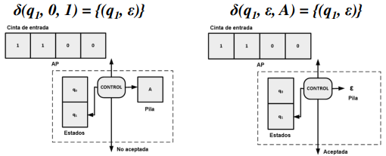
Descripción Instantánea de AP

- Permite describir la configuración del AP en cada momento:
  - Representación (configuración de análisis):
    - Es una terna (q, x, z)

    - En el ejemplo:
      - Momento inicial: (q0 , 1100, A).
      - Momento siguiente: (q0 , 100, 1A).
      - Momento final: (q1 , ε, ε).
  - Movimientos.
    - Si (p, x) ϵ δ(q, a, Z), con:

    - de la descripción instantánea (q, ay, ZX), se puede pasar a la descripción instantánea (p, y, xX):

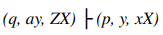

    - En el ejemplo se producirían los siguientes movimientos:

  - Sucesión de movimientos:
    - Para representar que se puede alcanzar la descripción instantánea d2 a partir de d1 :

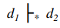
    - En el ejemplo:

Ap determinista

- Se dice que un AP es determinista cuando:

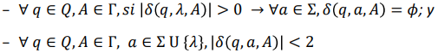
Palabras Aceptadas por un AP

- Para que la palabra sea aceptada:
  - La palabra de entrada debe agotar sus caracteres.
  - El AP debe encontrarse en estado de aceptación y/o
  - La pila debe estar vacía.

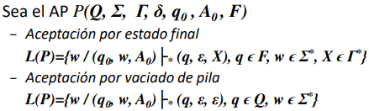
Relación entre AP y LIC

- Los AP aceptan los LIC:
  - Si M es un AP, entonces L(M) es un LIC.
  - Si L es un LIC, entonces hay un AP M tal que L(M) = L

Propiedades de los LIC

- La unión de LIC da como resultado un LIC.

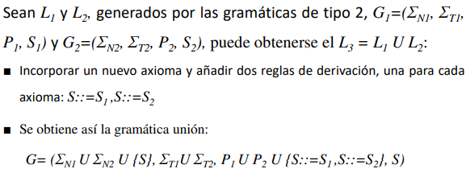
- La concatenación de LIC da como resultado un LIC.

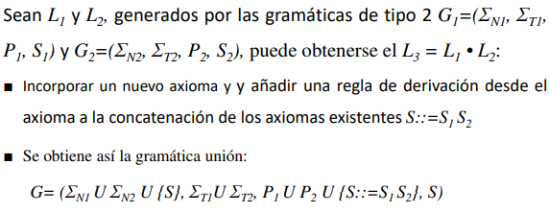
- La estrella de Kleene de LIC es un LIC.

- La intersección de LIC puede no ser LIC.

